

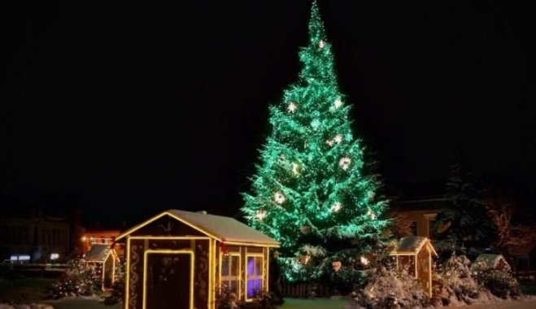

**2017.gada 3.decembris**

**Ielu tirdzniecība Egles iedegšanas pasākuma laikā**

**PIETEIKUMS**

1.Ielu tirdzniecības veicējs

|  |  |  |  |  |
| --- | --- | --- | --- | --- |
| *Uzņēmuma nosaukums, vai fiziskas personas vārds un uzvārds* |  | | | |
| *Uzņēmējdarbības veids* (IK, SIA, saimnieciskā darbība) |  |  | |  |
| *Nodokļu maksātāja Reģistrācijas Nr*. |  | | | |
| *Adrese* |  | | | |
| *Saziņas līdzekļi:*  /tālrunis, e pasts/ |  | |  | |

**2.Sortiments /ko tirgos, reklamēs vai izklaides pasākums/ (vēlama fotogrāfija):**

3. Tirdzniecībai nepieciešamā platība:

/pašvaldība ar inventāru un elektrības pieslēgumu nenodrošina/